LAB : THIẾT KẾ LAYOUT VÀ TRANG WEB HOÀN CHỈNH DÙNG DIV

PHẦN 1: TẠO LAYOUT CHO TRANG
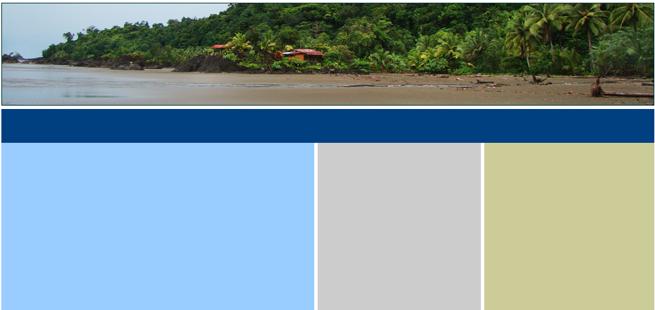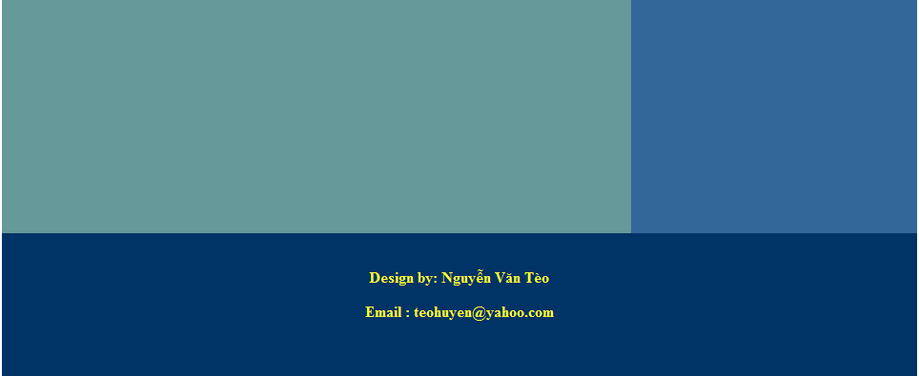
Code html cần bố trí cho layout:
<div id="container">
<div id="header"> </div>
<div id="menu"> </div>
<div id="main1">
<div id="main1_1"> </div>
<div id="main1_2"> </div>
<div id="main1_3"> </div>
</div>
<div id="quangcao"> </div>
<div id="main2">
<div id="main2_1"> </div>
<div id=main2_2>
<div id="loihayydep"> </div>
<div id="divtimkiem"> </div>
<div id="divbinhchon"> </div>
<div id="quangcao2"> </div>
</div>
</div>
<div id="footer"> </div>
</div> <!-- container -->

- Định dạng trang web
Tạo style định dạng cho tag body (lưu vào file c1.css)
body { font-family: Times New Roman; font-size:16; Text-align:center }
- Div container
#container { margin: auto; width: 960px; text-align: left;}
- Header
#header{ height:150px; border:solid 1px #033;
background: no-repeat url(banner/banner1.jpg) }
- Thanh Menu
#thanhmenu{height:50px; background-color:#004080; margin-top:5px;}
- div main1
#main1{ height:300px; margin-top:3px; }
- div main1_1
#main1_1{ float:left; width:460px;background-color:#9CF;height:300px}
- div main1_2
#main1_2{ float:left; width:240px; margin-left:5px height:300px; background-color:#CCC;}
- div main1_3
#main1_3{ float:left; width:250px; margin-left:5px;
height:300px; background-color: #CCCC99;}
- div quangcao
#quangcao{height:90px; clear:left; margin-top:3px;background-color:#6CC;}
- div main2_1
#main2_1 {width:660px; float:left; min-height:600px;
background-color: #669999;}
- div main2_2
#main2_2 { width:300px; float:left; min-height:600px;
background-color: #369;}
- Footer
#footer{ height:150px; clear:both; text-align:center;
color:#FFFF33; background-color:#036; }
Gõ vào:
Design by: <Họ tên của bạn>
Email : <địa chỉ mail của bạn>

PHẦN 2: NỘI DUNG CÁC BOX
- Tin xem nhiều
- Mở file tinxemnhieu.html và xem cấu trúc code html
- Copy div tinxemnhieu rồi paste vào main1_2 trong file index.html
- Định dạng css
#tinxemnhieu p{
margin-top:0px; margin-bottom:0px;
padding-left:5px; padding-top:6px; padding-bottom:6px;
border-bottom:solid 1px #936; white-space:nowrap; }
#tinxemnhieu a{ text-decoration:none; color:#036; }
#tinxemnhieu a:hover {color:#930}
- F12 xem thử

- Tin nổi bật
- Mở file tinnoibat.html và xem cấu trúc code html
- Copy div tinnoibat rồi pass vào main1_1 trong file index.html
- Định dạng css
#tinnoibat #top1 { height:160px; text-align:justify;
padding-right:5px; color:#036; font-size:16px}
#tinnoibat #top1 a { color:#900; text-decoration:none; font-size:18px }
#tinnoibat #top1 a:hover { color:#F60; text-decoration:underline}
#tinnoibat #top1 p { margin-top:0px; margin-bottom:10px}
#tinnoibat #top1 img { margin-right:5px}
#tinnoibat #top3 div { width:33.3%; float:left; text-align:center}
#tinnoibat #top3 a { text-decoration:none; color:#C60}
#tinnoibat #top3 a:hover { text-decoration:underline; color:#069}
- F12 xem thử

- Quảng cáo
- Trong div main1_3:
- Chèn 2 hình quangcao/qc1.gif và quangcao/qc2.gif
- Chỉnh độ rộng là 250, độ cao là 150 cho 2 hình mới chèn
- Trong div quangcao:
- Chèn 3 flash quangcao/f1.swf, quangcao/f2.swf, quangcao/f3.swf
- Chọn flash f1.swf, chỉnh độ rộng là 250, độ cao là 90
- Chọn flash f2.swf, chỉnh độ rộng là 250, độ cao là 90
- Chọn flash f3.swf, chỉnh độ rộng là 460, độ cao là 90
- Chọn 3 flash, chỉnh Align=left

- Tin mới
- Mở file tinmoi.html và xem cấu trúc code html
- Copy div tinmoi rồi pass vào main2_1 trong file index.html
- Định dạng css
#tinmoi .theloai{
background-color:#003300;
color:#FFF; font-size:18px;
padding-top:5px; padding-bottom:5px; clear:left;}
#tinmoi .theloai a{
color:#9C0; font-size:16px;
text-decoration:none;
margin-left:5px;}
#tinmoi .theloai a:hover{ color:#6CC; text-decoration:underline; }

#tinmoi #tinmoinhat {
width:330px; float:left;
height:175px; overflow:hidden;
color:#CCCCCC;}
#tinmoi #tinmoinhat p{ text-align:justify; padding-right:5px}
#tinmoi #tinmoinhat a {
color:#CC3333; text-decoration:none;
font-size:16px; font-weight:bold}
#tinmoi #tinmoinhat a:hover{ text-decoration:underline; color:#C09}

#tinmoi #tinmoitieptheo{
width:330px; float:left;
height:175px; overflow:hidden;
white-space:nowrap }
#tinmoi #tinmoitieptheo p {
margin-top:10px; margin-bottom:10px;
padding-left:5px; }
#tinmoi #tinmoitieptheo a{text-decoration:none; color:#CC3358 }
#tinmoi #tinmoitieptheo a:hover{text-decoration:underline; color:#C09}

- Lời hay ý đẹp
- Mở file loihayydep.html và xem cấu trúc code html
- Copy div loihayydep rồi pass vào main2_2 trong file index.html
- Định dạng css
#loihayydep { background-color:#036; color:#9C0; padding:10px; }
#loihayydep p { margin-top:0px; margin-bottom:10px}
#loihayydep .caption {
color:#6C0; text-transform:uppercase;
border-bottom:solid 1px #6C0;
font-weight:bold;
margin-top:0
}
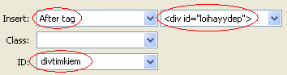
- Form Tìm kiếm
- Chèn div tên divtimkiem ở sau div loihayydep
(Xem hình bên)
- Xóa chữ “Content for id "divtimkiem" Goes Here”
- Chèn form (menu Insert➔ Form ➔ Form) rồi đặt tên form là formtimkiem, Method là Get
- Chèn textfield tukhoa:
- Nhắp trong form #formtimkiem, rồi vào menu Insert➔ Form ➔ TextField
- Khai báo như hình sau rồi OK
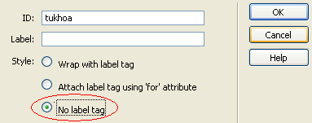
- Nhắp textfield tukhoa, gán thuộc tính Init val= Tìm kiếm
- Qua code, bạn sẽ thấy đoạn code:
<input name=" tukhoa" type="text" id="tukhoa" value="Tìm kiếm" />
- Bổ sung để được như sau
<input onclick="this.value=' '; " name="tukhoa" type="text" id="tukhoa" value="Tìm kiếm"/>
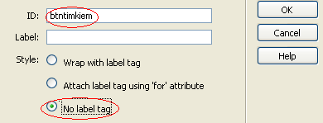
- Chèn nút submit
- Nhắp sau textfield tukhoa
- Vào menu Insert ➔ Form ➔ Button ➔ Khai báo như hình rồi OK
- Chọn nút mới chèn, chỉnh Value= TÌM
- Định dạng:
#divtimkiem {
background-color: #A7D27B;
padding-top:8px; padding-bottom:8px;}
#divtimkiem #formtimkiem {margin: 0px;}
#divtimkiem #tukhoa {
background: #693;
color: #FFFF00;
border: solid 1px #0FF;
padding-top: 4px; padding-bottom: 4px;
width: 225px; margin-left:5px;}
#divtimkiem #btntimkiem {
background-color:#CC0000; color:#00FFCC;
width:60px; padding:2px;
border:solid 1px #336699}
- F12 xem thử, nhắp vào textfield tukhoa , chữ Tìm kiếm sẽ mất
- Bình chọn
- Mở file binhchon.html và xem code html
- Copy divbinhchon rồi chuyển qua trang index
- Nhắp divtimkiem (trên thanh tag), gõ phím mũi tên qua phải rồi Paste ra
- Định dạng
#divbinhchon { background-color:#036; color:#9C0;padding:10px;}
#divbinhchon .caption {
color:#6C0; text-transform:uppercase;
border-bottom:solid 1px #6C0;
font-weight:bold;
margin-top:0px;
}
- F12 xem thử
- Quảng cáo ở cột phải
  - Chèn div quangcao2 ở sau divbinhchon
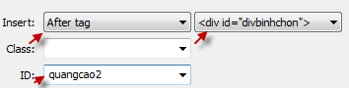
Nhắp nút Insert Div Tag
Insert : After tag | divbinhchon
ID: quangcao
Nhắp OK
  - Chèn các hình vào quangcao2 (các file trong folder quangcao)
vinamilk.jpg, nhakhoa.jpg, My vien Phuong1.jpg, HVNCLC-camon.gif
  - Xoá dòng chữ “Content for id "quangcao2" Goes Here”
- Thanh menu
  - Chép folder apycom.com-deep-sky-blue về Desktop
    - Nhắp đúp file index.html (trong foder mới chép về) để xem thử trong browser
    - Mở file index.html (trong foder mới chép về) bằng dw và xem code. Bạn sẽ thấy:
- Có liên kết đến các file menu.css, jquery.js, menu.css
- Code menu nằm trong div có tên là menu
- Quan sát và thấy rằng li nào có mục con sẽ có class là parent, các mục con nằm trong ul và các li
- Xem xong đóng file lại
  - Thay code html của menu bằng code sau để hiện menu 2 cấp :
<div id="menu">
<ul class="menu">
<li><a href=#><span>Trang chủ</span></a></li>
<li><a class="parent" href=#><span>Xã Hội</span></a>
<ul> <li><a href=#><span>Giáo Dục</span></a></li>
<li><a href=#><span>Du Lịch</span></a></li>
<li><a href=#><span>Du Học</span></a></li>
</ul>
</li>
<li><a class="parent" href=#><span>Thế Giới</span></a>
<ul> <li><a href=#><span>Cuộc Sống Đó Đây</span></a></li>
<li><a href=#><span>Người Việt 5 Châu</span></a></li>
</ul>
</li>
<li><a class="parent" href=#><span>Kinh Doanh</span></a>
<ul> <li><a href=#><span>Chứng Khoán</span></a></li>
<li><a href=#><span>Bất Động Sản</span></a></li>
<li><a href=#><span>Quốc Tế</span></a></li>
</ul>
</li>
<li><a class="parent" href=#><span>Văn Hóa</span></a>
<ul> <li><a href=#><span>Âm Nhạc</span></a></li>
<li><a href=#><span>Điện Ảnh</span></a></li>
</ul>
</li>
<li><a class="parent" href=#><span>Thể Thao</span></a>
<ul> <li><a href=#><span>Bóng Đá</span></a></li>
<li><a href=#><span>Chân Dung</span></a></li>
</ul>
</li>
<li><a class="parent" href=#><span>Đời Sống</span></a>
<ul> <li><a href=#><span>Gia Đình</span></a></li>
<li><a href=#><span>Sức Khỏe</span></a></li>
<li><a href=#><span>Ẩm Thực</span></a></li>
</ul>
</li>
</ul>
</div>
F12 xem thử
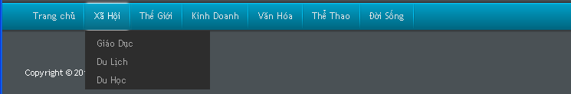
Đưa menu vào trang index
  - Chép các file menu.css, menu.js và folder images trong folder apycom.com-deep-sky-blue vào folder website của bạn
  - Download jquery và chép vào folder website của bạn
  - Mở trang index.html để chèn javascript và css
- Vào tag head, chèn file javascript menu.js
- Vào tag head, chèn file menu.css
  - Chọn div menu và div copyright trong file apycom.com-deep-sky-blue\index.html rồi Paste vào div thanhmenu trong file index.html
  - F12 xem thử
  - Tạo style :
#copyright { display: none; }
Xem thử sẽ thấy link copyright biến mất
  - Chỉnh độ cao của thanh menu
Nhắp đúp style #thanhmenu, chỉnh độ cao thành 41 rồi F12 xem thử
  - Chỉnh độ rộng của các mục menu cấp 1
Mở file menu.css. Nhắp đúp div#menu a, khai báo width=75px
- Tiêu đề trang:
  - Nhắp menu Modify, chọn Page Properties
  - Chọn mục Title/Encoding.
  - Mục Title: Gõ tiêu đề cho trang web: Tin tức online
